Základní škola
Havířov-Šumbark Gen. Svobody 16/284
okres Karviná

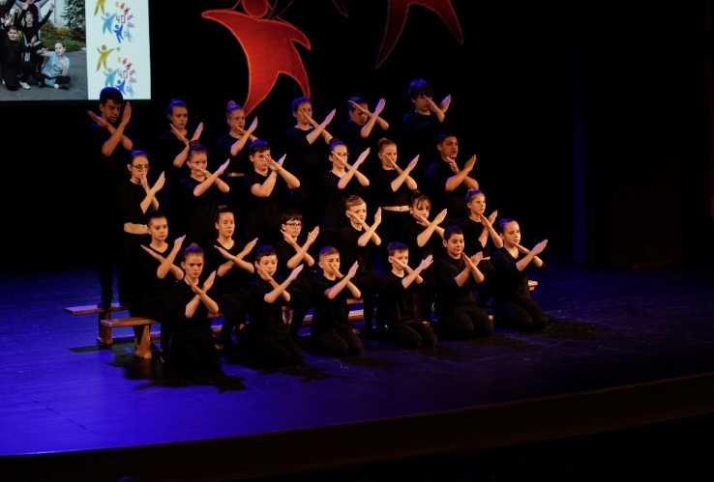
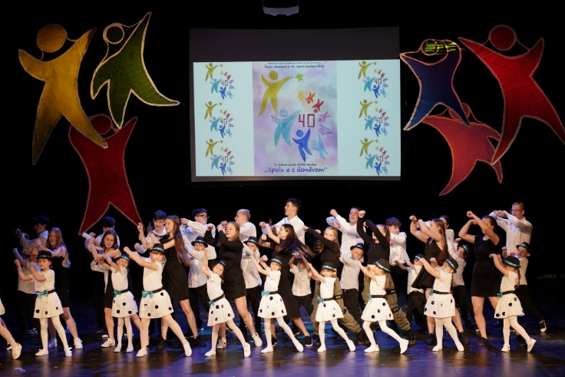
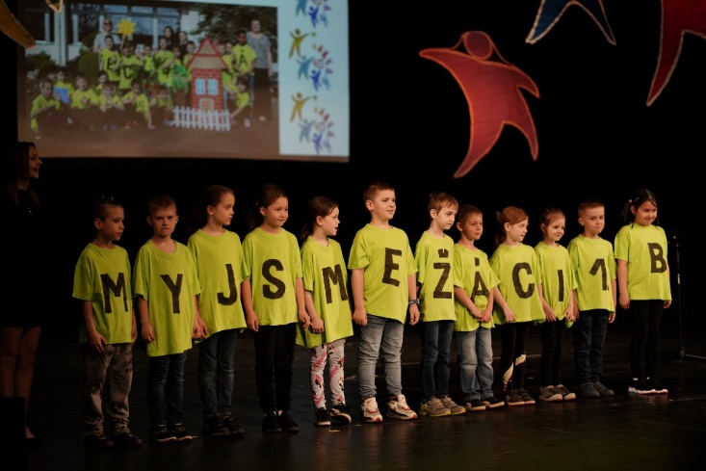
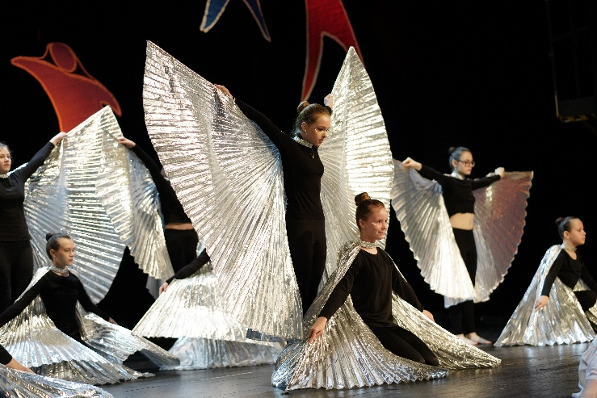

Výroční zpráva
o činnosti školy
za školní rok 2022/2023

OBSAH

str.
1. | Základní údaje o škole...…………………………………………………………………….4
2. | Přehled oborů vzdělávání, které škola vyučuje v souladu se zápisem ve školském rejstříku……………………………………….………………………………………………6
3. | Rámcový popis personálního zabezpečení činnosti školy……………………………..10
4. | Údaje o přijímacím řízení nebo o zápisu k povinné školní docházce a následném přijetí do školy………………………………………………………………………………11
5. | Stručné vyhodnocení naplňování cílů školního vzdělávacího programu……………12
6. | Údaje o výsledcích vzdělávání dětí a žáků podle cílů stanovených vzdělávacími programy a podle poskytovaného stupně vzdělání včetně výsledků…………………13
7. | Údaje o prevenci sociálně patologických jevů, rizikového chování a zajištění podpory dětí a žáků se SVP, nadaných, mimořádně nadaných a s nárokem na poskytování jazykové přípravy……………………………………………………………17
8. | Údaje o dalším vzdělávání pedagogických pracovníků a odborného rozvoje nepedagogických pracovníků………………………………………………………….…19
9. | Údaje o aktivitách a prezentaci školy na veřejnosti…………………………………..21
10. | Údaje o výsledcích inspekční činnosti provedené ČŠI…………………………….…24
11. | Základní údaje o hospodaření školy…………………………………………………...25
12. | Závěr………………………………………………………………………………………26
13. | Přílohy……………………………………………………………………………….……27

1. ZÁKLADNÍ ÚDAJE O ŠKOLE

Název školy dle ZL: | Základní škola Havířov-Šumbark Gen. Svobody 16/284 okres Karviná
Sídlo školy dle ZL: | Gen. Svobody 284/16, Havířov-Šumbark, 736 01
Charakteristika školy: | Vzdělávání v Základní škole Havířov-Šumbark Gen. Svobody je založeno na zásadách stanovených ve školském zákoně č. 561/2004 Sb. v platném znění.  Základní škola je školou úplnou, vzdělávání probíhá v jazyce českém. Škola umožňuje žákům výběr mimoškolních aktivit výuku hry na flétnu, výuku pohybových aktivit a v rámci volitelných předmětů také sportovní aktivity. Nadále pokračuje ve vzdělávání nadaných žáků, žáků se speciálními vzdělávacími potřebami v běžných třídách a podporuje vzdělávání žáků ze sociálně znevýhodněného prostředí.  Vzdělávací program: 1. – 9. ročník: Školní vzdělávací program pro základní vzdělávání Dobrodružstvím za poznáním
Zřizovatel školy: | Statutární město Havířov  736 01 Havířov-Město, Svornosti 86/2, IČ: 00297488
Vedení školy: | Ředitel(ka): Mgr. Dagmar Kondělková  Statutární zástupce: Mgr. Šárka Miklasová
Telefon: | 596 883 013  739 672 706
Adresa www.stránek: | www.zssvobody.cz
E-mailová adresa: | skolni.sekretariat@zssvobody.cz
Datová schránka: | ecithzz
Zařazení do sítě škol: | 01.09.1983
IČ: | 48805513
IZO: | 048805513
Součásti školy: | Základní škola  Školní družina  Školní jídelna
Kapacita školy:  (dle druhu zařízení - MŠ,  ZŠ, ŠD, ŠJ) | Základní škola: 650 žáků  Školní družina: 150 žáků  Školní jídelna: 500 jídel (maximálně 800)
Školská rada: | Zřízena ke dni: 12.10.2021  Počet členů: 6
Odborová organizace: | ANO
Školní parlament-klub: | ANO
Provozní doba MŠ:  ŠD: | ŠD: 06,00 – 07,45  11,35 – 16,30

Stav a vybavení školy:
Učebny, třídy a prostory základní školy ve školním roce 2022/2023:

- škola je zcela bezbariérová
  - 21 kmenových tříd
  - odborné učebny: přírodopis, fyzika, chemie, učebna evnironmentální výchovy
a zeměpisu, výtvarná výchova, učebna jazyků, učebna relaxační a jazyků, počítačová učebna, učebna informatiky a jazyků, dílna, tělocvična malá, tělocvična velká, cvičná kuchyňka, žákovská knihovna, relaxační místnosti pro žáky se SVP
  - 5 tříd pro ŠD
  - prostory školy: pavilon A – byt školníka, správce hřiště
pavilon B – skladové prostory
pavilon D – dětský lékař
  - technické vybavení: 145 počítačů , připojení k internetu pro 73 počítačů,
32 multimediálních učeben, dataprojektory, vizualizéry, CD přehrávače, digitální fotoaparáty, videokamera
  - tělocvičny a sportovní areál
* velká a malá tělocvična se zrcadly pro gymnastiku a pro využití v zájmové
činnosti
* sportovní areál a sportovní hřiště má bohaté využití v rámci hodin tělesné
výchovy, aktivit školní družiny a akcí pořádaných během školního roku.

Sportovní areál a sportovní hřiště pod Správou sportovních a rekreačních zařízení Havířov.

- Bezbariérovost školy
- je zajištěna ve všech prostorách školní budovy pavilonu A, B, C, D. Výtah a pojízdná plošina pro žáky se SVP (pavilon A) zabezpečuje přístup do celého prostoru pavilonu A, B, I. a II. poschodí pavilonu C, školní jídelny. Vchod do pavilonu D (tělocvična) je bezbariérově zajištěn venkovním vstupem a zpřístupněn pojízdnou plošinou z vnitřních prostor školy. Rovněž výukové prostory v atriu školy jsou přístupné všem žákům.

2. PŘEHLED OBORŮ VZDĚLÁVÁNÍ, KTERÉ ŠKOLA VYUČUJE V SOULADU SE

ZÁPISEM VE ŠKOLSKÉM REJSTŘÍKU

Obory vzdělávání podle Klasifikace kmenových oborů vzdělání a Rámcové vzdělávací programy:

Kód oboru | Obor | Forma vzdělávání | Délka vzdělávání 9 r./5r.
79-01-C/01 | Základní škola | denní | 9 r. 0 měs.

Přehled zájmových aktivit na ZŠ
Název kroužku-aktivity | Počet zapojených žáků | Personální zabezpečení | Četnost
Turistický kroužek | 15 | učitel | 10h/měs.
Hravá angličtina I | 20 | učitel | 1h/týden
Výtvarný | 16 | asistent pedagoga | 1h/týden
Flétna – veselé hraní | 14 | učitel | 1h/týden
Pohybové aktivity II | 25 | trenér | 1h/týden
Pohybové aktivity III | 22 | trenér | 1h/týden
Pohybové aktivity IV | 23 | trenér | 1h/týden
Pohybové aktivity V | 25 | trenér | 1h/týden
Kreativ | 14 | asistent pedagoga | 1h/týden
Moderní gymnastika | 15 | učitel | 1h/týden
Odbíjená | 25 | učitel | 1h/týden
Basketbal | 26 | trenér | 1h/týden

ZŠ, ZŠ a MŠ | Název školního vzdělávacího programu | Počet zapojených dětí a žáků
Základní škola | Školní vzdělávací program pro základní vzdělávání Dobrodružstvím za poznáním | 1. – 9. ročník

Činnost školní družiny
Ve školním roce 2022 – 2023 školní družinu navštěvovali žáci 1. – 5. ročníku v celkovém počtu 134. Děti byly rozděleny do pěti smíšených oddělení pod vedením vychovatelek Lenky Daňkové, Jany Venglařové, Martiny Adamcové, Danuše Schlossarkové, Jany Dudové a ped. asistentů Evy Kalábové, Petry Vyrtelářové, Martiny Daňkové, Terezy Langové, Ingrid Janulkové.
Vychovatelé do výchovně vzdělávacích činností zařazovali jednotlivé části Školního vzdělávacího programu „Dobrodružstvím za poznáním“, ve všech odděleních plnili měsíční plány i příležitostné akce. U některých příležitostných akcí nastaly změny, ale vždy ve prospěch zájmu a potřeb dětí. Činnosti a aktivity dětí byly zvoleny tak, aby odpovídaly podmínkám výchovně vzdělávacího procesu ve školní družině, navazovaly na cíle základního vzdělání ve škole, ale zároveň nebyly přímým pokračováním vyučování.
V průběhu celého školního roku byla do činnosti školní družiny zařazena také dopravní výchova, ve které se děti seznamovaly s dopravními značkami, dopravními prostředky
a bezpečným chováním v silničním provozu. Jednotlivá dopravní témata se prolínala v četbě, ve výtvarné a pracovní činnosti. Děti byly seznámeny s technickým vybavením jízdního kola
a koloběžky. Znalosti a dovednosti si pak starší děti vyzkoušely jízdou na kole v atriu školy
a mladší děti na koloběžkách v lesoparku.
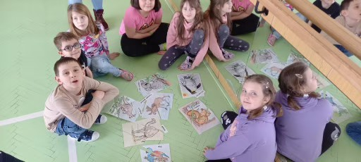
V měsíci září si děti v jednotlivých odděleních vyprávěly své zážitky z prázdnin, které vyjádřily kolektivní výtvarnou prací „Prázdninový zážitek“. Práce si vystavily ve svých odděleních. Následně probíhaly adaptační programy v jednotlivých odděleních, aby se děti vzájemně poznaly. Děti měly možnost rozvíjet svou fantazii při malování křídami v atriu školy, sportovní dovednosti si vyzkoušely na lanových prolézačkách dětského hřiště a při zábavných míčových hrách. S nastávajícím podzimem si děti na vycházkách nasbíraly přírodní materiály (jeřabiny, bukvice, kaštany, šípky, listy atd.), které využily při výtvarné a pracovní činnosti, např. zvířátka, náhrdelníky a různé koláže. Společně jsme pozorovali změny v přírodě při vycházkách a povídali si o ochraně životního prostředí.
V říjnu se děti zúčastnily sportovního odpoledne v atriu školy, kde si zasoutěžily ve slalomové jízdě na koloběžkách. Také se zapojily do úklidu v okolí školní družiny. V tomto měsíci proběhla beseda v městské knihovně na téma „Halloween”, které se zúčastnily děti 2. oddělení. Dozvěděly se mnoho zajímavostí z historie tohoto svátku, zasoutěžily si a vyrobily si strašidelnou ruku.
Začátkem měsíce listopadu se uskutečnila „Halloween párty“ v 5. oddělení. Děti si vyzdobily oddělení dýněmi, duchy, čarodějnicemi a netopýry. Nastrojily se do kostýmů, namalovaly si obličeje a přišly postrašit děti z jiných oddělení. Společně si poslechly strašidelný příběh
O Jackovi. Potom následovaly soutěže „Hledání duchů”, „Židličkový tanec”, „Tajemný pytel”
a „Sochy”. Párty si děti velmi užily. Na vycházkách děti tvořily „Podzimní les” z přírodnin
v lesoparku. Ke konci listopadu se děti ze školní družiny zúčastnily „Sportovně vědomostní soutěže” na ZŠ Karolíny Světlé. Soutěžily v 7 disciplínách z oblasti zeměpisu, přírodovědy, ekologie a sportovních disciplínách, které si velmi užily.
Od začátku prosince vládla ve školní družině vánoční atmosféra. Povídali jsme si o adventním čase, vánočních tradicích, poslouchali vánoční koledy, při kterých probíhalo „vánoční tvoření”
v jednotlivých odděleních. Děti vyráběly vánoční přáníčka a dárečky pro rodiče. Paní vychovatelky s dětmi vyráběly „nejkrásnější vánoční ozdobu” do soutěže, kterou dlouhodobě pořádá Magistrát města Havířova. Tentokrát jsme dělali závěsné „věnečky” v barvě přírodní
a červené. Proběhlo vyhodnocení u vánočního stromečku, kde jsme obdrželi odměnu a diplom za ,,Jedinečnou kolekci vánočních ozdob 2022”. Děti 5. oddělení navštívily městskou knihovnu na téma ,,Vánoční drátkování”. Děti vyráběly stromečky a andílky, byly velmi zručné a hlavně měly radost z korálkových výrobků, které si vzaly domů na svůj stromeček. Jelikož byla velmi bohatá sněhová nadílka, tak jsme uskutečnili ,,Prosincové řádění na sněhu” – bobování, stavění hradeb, skokanského můstku a malování barevnou směsí do sněhu.
V lednu se uskutečnila výtvarná soutěž v jednotlivých odděleních na téma „Nejoblíbenější vánoční pohádka“. Nezapomněli jsme ani na sportovní aktivity na sněhu a kolektivní tvořivou práci „Sněhuláci“ ve venkovních prostorách před školní družinou. Ke konci měsíce jsme se začali připravovat na 40. výročí založení naší školy – akademii. Děti ze školní družiny si vybraly pohádku „Paleček a jeho kamarádi”. Začali jsme výběrem jednotlivých postav, pokračovali jsme výrobou kulis a také pravidelným nacvičováním pohádkových rolí.
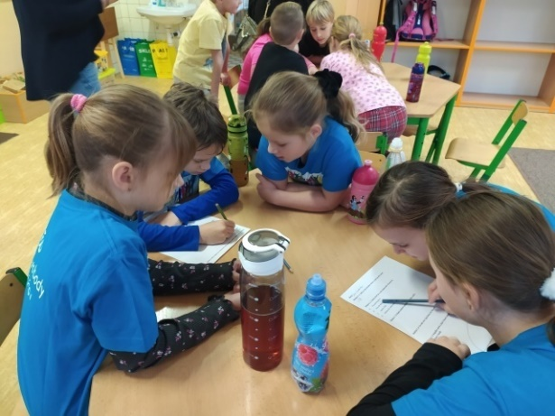
V měsíci únoru děti 3. a 4. oddělení navštívily městskou knihovnu na téma „Valentýnské tvoření”. Paní knihovnice seznámila děti s životopisem sv. Valentýna a ty si pak vyzkoušely zábavný kvíz. Následovalo vyrábění proplétaného papírováho srdíčka pro někoho, koho mají rády. Děti 5. oddělení si užily „Pyžamovou párty”, kde si povídaly, s jakým mazlíčkem usínají a při které pohádce. Párty ukončily soutěžemi. Pro děti všech oddělení si paní vychovatelky připravily ,,Sportovně vědomostní odpoledne” v malé tělocvičně. Děti soutěžily ve sportovních disciplínách – překážková dráha, skok přes švihadlo. Ověřily si i znalosti květin, přísloví a zvířat. Za výborné výkony byly sladce odměněny. Naše děti se zúčastnily ,,Fotbalového turnaje školních družin Havířova”, kde naše 6 členné družstvo obsadilo krásné 1. místo a žák David Vlček obdržel cenu za nejlepšího hráče. Kluci si fotbalové dopoledne moc užili. I v tomto měsíci probíhaly aktivity
na sněhu, které si děti velmi užívaly a hlavně trávily čas na čerstvém vzduchu. Pokračoval nácvik pohádky a výroba kulis na akademii.
Začátkem měsíce března proběhl „Den otevřených dveří,“ kde si mohli rodiče prohlédnout jednotlivá oddělení školní družiny vyzdobená výrobky dětí i nahlédnout do zájmových kroužků v rámci školní družiny. Každý rok se školní družina zapojuje do projektu „Den čtení“. Letos si paní vychovatelky spolu s as. pedagoga připravily dramatizaci pohádky „O Dvou sestrách“. Děti velmi nadšeně poslouchaly a pak odpovídaly na kvízové otázky z přečtené pohádky, což splnily na jedničku.
V měsíci dubnu proběhl projekt „Den zdraví,“ do kterého se zapojily děti všech oddělení. Cílem projektu bylo, aby si děti uvědomily, že zdraví je dar, kterého by si měly vážit. Motivací byly děti vedeny ke zdravému způsobu života, který je založen na vhodné stravě a pohybové aktivitě, kterou si mohly mimo jiné vyzkoušet jízdou na koloběžkách v lesoparku. Děti 1. oddělení navštívily městskou knihovnu na téma „Den Země”. Na úvod zhlédly na interaktivní tabuli krátký film o životním prostředí země. Paní knihovnice si s dětmi povídala o třídění odpadu, recyklaci a ekologii. Pak následoval kvíz, ve kterém si děti vedly velmi dobře. Proběhl i jarním úklid v okolí školní družiny. Také v tomto měsíci pokračoval v prostorách tělocvičny nácvik pohádky na akademii.
Od začátku 2. pololetí školního roku se děti připravovaly na velký den, a to na akademii věnovanou 40. výročí založení školy na téma „Spolu a s úsměvem“, která proběhla v prostorách KD Petra Bezruče v Havířově. Děti školní družiny vystoupily s pohádkou „Paleček a jeho kamarádi.“ Vystoupení dětí bylo také velkým dárkem pro rodiče, kteří děti odměnili velkým potleskem. Děti dostaly sladkou koblihu jako odměnu za úžasný výkon. V květnu si děti ještě vyrobily přáníčka pro maminky v jednotlivých odděleních ke „Dni matek“.
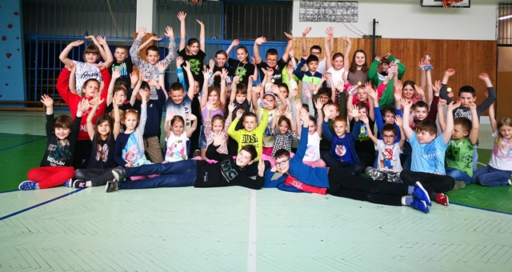
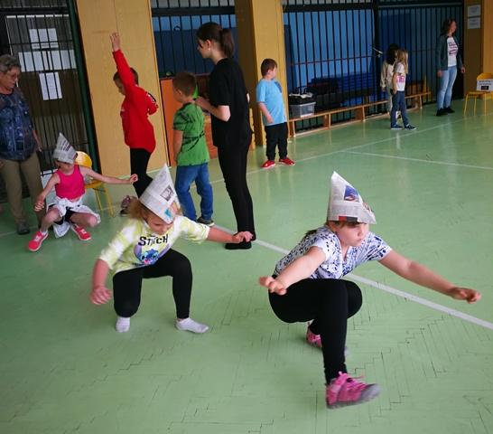
V posledním měsíci školního roku jsme s dětmi oslavili „Den dětí“ v prostorách velké a malé tělocičny. Paní vychovatelky si připravily pro děti ,,Bláznivou olympiádu.” Děti ve skupinkách plnily s velkým nadšením na stanovištích zábavné sportovní disciplíny, a proto si zasloužily medaile a sladkou odměnu. Akce se dětem moc líbila. Poděkování patří paním vychovatelkám za přípravu a as. pedagoga za organizační výpomoc. Na konci měsíce si paní vychovatelky s dětmi popřály příjemné strávení letních prázdnin a následně byly děti poučeny o chování a bezpečnosti během prázdnin.
Během celého školního roku mohly děti navštěvovat zájmové činnosti – „Relaxační cvičení“, která jsou prevencí špatného držení těla, vad páteře a plochých nohou, „Sportovní aktivity”, ve kterých si děti ověřily fyzickou kondici, nebo „Deskové hry”, kde děti rozvíjely své logické myšlení i slovní zásobu. Procvičovat si zábavnou formou učivo mohly v činnosti „Digitální technologie v zájmovém vzdělávání.” Při všech aktivitách byly děti vždy poučeny o chování a bezpečnosti.
Po celý školní rok se vychovatelé zaměřili na individuální a skupinovou práci s dětmi orientovanou na sportovní aktivity a přírodu. Při výchovně vzdělávací činnosti využívali komunitní kruh, ve kterém řešili postavení mezi vrstevníky a staršími dětmi, výchovné a jiné problémy, ale také zde děti dostaly prostor pro vyslovení svých přání.
Metodická sdružení vychovatelek probíhala dle ročního plánu, v případě potřeby i mimo uvedené termíny. Pro výchovně vzdělávací činnost vychovatelé využívali dostupnou pedagogickou literaturu, časopisy pro děti nebo metodické materiály pro školní družinu, které získali při účasti na seminářích. Dalším zdrojem k čerpání inspirace na výchovné činnosti byly internetové stránky.
Během celého školního roku byla velmi dobrá spolupráce s třídními učiteli a rodiči. Na velmi dobré úrovni probíhala také spolupráce s městskou knihovnou Havířov-Šumbark.
Posláním vychovatelů ve školní družině je snažit se podporovat individuální rozvoj každého dítěte, obohacovat denní program žáka o aktivity při zájmových, relaxačních, pravidelných výchovných a vzdělávacích činnostech, přípravou na vyučování, příležitostnými akcemi a nabídkou spontánních aktivit. Školní družina by měla být místem šťastného dětství, kde je prostor pro uplatnění jednotlivce, kde se cítí každé dítě dobře a bezpečně, je rozvíjeno, chápáno
a oceňováno. Děti by se měly naučit žít v kolektivu svých vrstevníků, aby poznaly kamarádství a pocit, že se mají všichni rádi. Jejich nejdůležitějším partnerem jsou vychovatelé, třídní učitelé, asistenti pedagoga, rodina – rodiče, prarodiče, sourozenci, spolužáci a kamarádi. Zájmy
a schopnosti dětí rozvinuté v zájmové mimoškolní činnosti se odrazí v pozdějším věku při rozvoji jejich osobnosti.

Školní jídelna

Druh zařízení | Počet žáků ZŠ celkem | Počet stravovaných žáků na ZŠ | Počet nestravovaných žáků na ZŠ | % vyjádření strav. žáků
ZŠ | 467 | 321 | 146 | 68,74

Údaje uvedené ve výše zpracované tabulce jsou zpracovány dle statistických výkonových výkazů za šk. rok 2022/2023.
Prostřednictvím školní jídelny bylo ve školním roce 2022/2023 zajišťováno stravování pro:
- 321 žáků ZŠ
  - 32 cizích strávníků
  - 61 zaměstnanců školy.

3. RÁMCOVÝ POPIS PERSONÁLNÍHO ZABEZPEČENÍ ČINNOSTI ŠKOLY

K 30.06.2023
 | Personální zabezpečení činnosti školy – ŽENY/MUŽI
 | ŽENY |  | MUŽI |  | CELKEM
 | Fyz. počet | Přep. počet | Fyz. počet | Přep. počet | Fyz. počet | Přep. počet
MŠ | 0 | 0 | 0 | 0 | 0 | 0
ZŠ | 50 | 43,58 | 7 | 5,89 | 57 | 49,47
ŠD | 5 | 3,59 | 0 | 0 | 5 | 3,59
ŠJ, ŠJ-výd. | 6 | 5,25 | 0 | 0 | 6 | 5,25
Celkem | 61 | 52,42 | 7 | 5,89 | 68 | 58,31

Dosažené vzdělání pedagogických zaměstnanců ZŠ
Dosažené vzdělání |  | Pedagogičtí zaměstnanci ZŠ
 |  | na 1. stupni |  | na 2. stupni
 |  | přepočtený počet | % | přepočtený počet | %
VŠ – Učitelství pro 1. stupeň ZŠ |  | 9,00 | 38,74 | 0 | 0
VŠ – Učitelství pro 2. stupeň ZŠ |  | 1,00 | 4,30 | 13,64 | 63,74
VŠ – Speciální pedagogika |  | 2,50 | 10,77 | 0 | 0
VŠ – Bakal. spec. pedagogika |  | 0 | 0 | 0 | 0
VŠ pedagogické pro jiný typ školy |  | 0 | 0 | 0 | 0
VŠ – Bc., Mgr., Ing. | ped., neped. s DPS | 0,75 | 3,23 | 3,59 | 16,78
 | bez DPS | 0 | 0 | 0 | 0
 | ped., neped. s kurzem pro AP | 0,75 | 3,23 | 2,28 | 10,65
Středoškolské | pedagogické | 2,17 | 9,34 | 0 | 0
 | nepedagogické s DPS | 2,17 | 9,34 | 0 | 0
 | neped. s kurzem pro AP | 4,89 | 21,05 | 1,89 | 8,83
Celkem |  | 23,23 | 100,00 | 21,40 | 100,00

K 30.06.2023
Personální zabezpečení činnosti školy - přehled fyz. a přepočteného počtu zaměstnanců dle zařazení (ZŠ, ZŠ a MŠ)
 | Fyz.počet | Přep.počet
Školní asistent | 0 | 0
Školní psycholog a metodik prevence | 0 + 1 | 1,00
Speciální pedagog | 1 | 0,50
AP pro žáky se zdrav. postižením | 13 | 9,31
AP pro žáky se soc. znevýhodněním | 2 | 2,00
Výchovný poradce | 1 | 1,00
Metodik IT | 1 | 1,00
Ostatní | 49 | 43,50
Celkem | 68 | 58,31

4. ÚDAJE O PŘIJÍMACÍM ŘÍZENÍ NEBO O ZÁPISU K POVINNÉ ŠKOLNÍ

DOCHÁZCE A NÁSLEDNÉM PŘIJETÍ DO ŠKOLY

Počet zapsaných a přijatých žáků, žáků s odkladem povinné škol. docházky a žáků, kteří zahájili základní vzdělávání ve školním roce 2022/2023 v ZŠ

ZŠ | žáků | dívky | chlapci
Celkem zapsáno | 42 | 17 | 25
Nastoupilo do ZŠ k 1. 9. 2022 | 42 | 18 | 24
Počet žáků s odkladem povinné školní docházky pro školní rok 2022/2023 | 6 | 0 | 6
Počet žáků, kteří ukončili ve školním roce 2022/2023 základní vzdělání | 60 | 34 | 26

Počet zapsaných a přijatých žáků k základnímu vzdělávání a žáků s odkladem povinné školní docházky pro školní rok (následující) 2023/2024 v ZŠ

ZŠ | žáků | dívky | chlapci
Celkem zapsáno | 62 | 23 | 39
Nastoupilo do ZŠ k 1. 9. 2023 | 65 | 27 | 38
Počet žáků s odkladem povinné školní docházky pro školní rok 2023/2024 | 13 | 4 | 9

5. STRUČNÉ VYHODNOCENÍ NAPLŇOVÁNÍ CÍLŮ ŠKOLNÍHO VZDĚLÁVACÍHO

PROGRAMU

Naplnění školního vzdělávacího programu:
V oblasti cílů obecných:
Vzdělávání probíhalo podle školního vzdělávacího programu pro základní vzdělávání s motivačním názvem „Dobrodružstvím za poznáním 4/2021“. Hlavní cíle byly směřovány na komunikaci, práci s informacemi, tvůrčí práci žáků, orientaci v běžném životě a na prevenci rizikového chování.
K naplňování obecných cílů škola využívala různé zdroje informací, aktivizující vyučovací metody, spolupráci s rodiči a dalšími institucemi a partnerskou komunikaci mezi pedagogy.
Rozsah a obsah výuky byl v souladu s učebními osnovami v ŠVP, nedílnou součástí výuky se staly projekty na úrovni tříd i školy, které napomáhaly rozvoji samostatnosti a tvořivosti žáků (Den zdraví, Škola v přírodě, Osvětim…). V rámci výuky byla podporována čtenářská, matematická a finanční gramotnost. Disponibilní hodiny podporovaly rozvoj pohybových dovedností, napomáhaly žákům orientovat se v digitálním prostředí, rozvíjely individuální předpoklady žáků. Žáci si ve školní roce zvolili výuku sportovních aktivit, češtiny v praxi, literárního semináře, cvičení z matematiky a počítačových programů.

V oblasti cílů konkrétních:
Konkrétní cíle vzdělávání byly směřovány na rozvoj komunikačních dovedností, utváření sebedůvěry, podporu tvořivého myšlení, rozvoj schopnosti spolupracovat, schopnosti samostatného rozhodování, na ochranu zdraví a přírody.

V oblasti cílů specifických:
Žákům se speciálními vzdělávacími potřebami a žákům nadaným bylo poskytováno vzdělávání, jehož obsah, formy a metody odpovídaly jejich potřebám a možnostem.

6. ÚDAJE O VÝSLEDCÍCH VZDĚLÁVÁNÍ DĚTÍ A ŽÁKŮ PODLE CÍLŮ STANOVENÝCH

VZDĚLÁVACÍMI PROGRAMY A PODLE POSKYTOVANÉHO STUPNĚ VZDĚLÁNÍ

VČETNĚ VÝSLEDKŮ

 | Počet tříd/oddělení | Počet dětí/žáků | Průměrná naplněnost
Mateřská škola | 0 | 0 | 0
Přípravná třída | 0 | 0 | 0
Školní družina | 5 | 134 | 26,80
I. stupeň ZŠ | 10 | 235 | 23,50
II. stupeň ZŠ | 11 | 232 | 21,10
Celkem I. a II. stupeň | 21 | 467 | 22,20

 |  | Prospěch žáků ZŠ ve školním roce 2022/2023
 | Počet žáků | Počet žáků  s  vyznamenáním | Počet žáků - prospěli | Počet žáků - neprospěli | Z počtu žáků celkem – žáci hodnoceni kombinovaně | Celkový průměrný  prospěch žáků
1. stupeň | 235 | 181 | 50 | 4 | 0 | 1,26
2. stupeň | 232 | 87 | 145 | 0 | 0 | 1,68
Celkem | 467 | 268 | 195 | 4 | 0 | 1,47

 | Klasifikace chování žáků ZŠ ve školním roce 2022/2023
 | Počet žáků  celkem | velmi dobré | uspokojivé | neuspokojivé | pochvaly a  jiná ocenění | napomenutí  TU (NTU) | Důtka TU (DTU) | důtka ŘŠ
1. stupeň | 235 | 234 | 1 | 0 | 207 | 3 | 1 | 0
2. stupeň | 232 | 225 | 6 | 1 | 153 | 5 | 2 | 12
ZŠ Celkem | 467 | 459 | 7 | 1 | 360 | 8 | 3 | 12
% vyjádření za ZŠ celkem | 100 | 98,29 | 1,50 | 0,21 | 77,09 | 1,71 | 0,64 | 2,57

Údaje o umístění žáků po dokončení povinné školní docházky
Specifikace umístění žáků po ukončení PŠD | Počet žáků
Nižší střední odborné vzdělání „E“ | 0
Střední odborné vzdělání s výučním listem „H“ | 15
Úplné střední odborné vzdělání s výučním a maturitou „L“ | 4
Úplné střední všeobecné vzdělání s maturitou „K“ | 8
Úplné střední odborné vzdělání s maturitou „M“ | 33
Neznámo kam - § 38 | 0
Jiné, např. praktická škola | 0
Celkem | 60

Činnost výchovného poradce
Výchovný poradce je členem Školního poradenského pracoviště. Veškerá jeho práce vychází z Plánu výchovného poradce. Výchovný poradce je podřízen ředitelce školy a také s ní úzce spolupracuje. Výchovný poradce taktéž spolupracuje s dalšími členy Školního poradenského pracoviště – se speciálním pedagogem a školním metodikem prevence.
Mezi hlavní oblasti práce výchovného poradce a poradce pro volbu povolání ve školním roce 2022/2023 především patřilo:
1) Poskytování poradenské činnosti pro rodiče a žáky v oblasti volby povolání – poskytování informací o jednotlivých typech škol, požadavcích a předpokladech přijetí, seznámení vycházejících žáků s organizací přijímacího řízení ve středních školách a konzervatořích, tisk a kontrola přihlášek ke studiu, vydávání a evidence zápisových lístků, vyhodnocení výsledků přijímacího řízení.
2) Řešení výchovných problémů žáků – spolupráce s ředitelkou školy, školním metodikem prevence, třídními učiteli a zákonnými zástupci problémových žáků. Hlavní řešené problémy: špatná pracovní morálka, nerespektování pokynů vyučujících, verbální a fyzické napadání spolužáků, kouření v prostorách školy, vysoká absence ve škole, nedůsledná příprava na vyučování, neprospěch, nevhodné a vulgární chování ve vyučovacích hodinách a o přestávkách, konzumace alkoholu ve škole, odeslání nevhodného a výhružného e-mailu vyučující, neomluvená absence, porušování školního řádu.
3) Spolupráce s poradenskými zařízeními a dalšími institucemi, které se podílí na poradenské péči (PPP, SPC, Úřad práce – Informační a poradenské středisko pro volbu povolání, Odbor sociálních věcí Magistrátu města Havířova, Policie ČR, soudy, lékaři,………).
4) Pomoc při řešení konfliktních situací (rodiče-učitel, učitel-žák, žák-žák).
5) Spolupráce se členy Školního poradenského pracoviště:
a) se školním metodikem prevence – při sledování rizik a projevů prevence sociálně-patologických jevů a při jejich řešení.
b) se speciálním pedagogem – v oblasti integrace žáků, v oblasti prevence školní neúspěšnosti, žáci s výukovými problémy, v oblasti kariérového poradenství.
6) Poskytování individuálních konzultací rodičům žáků, žákům, pedagogickým pracovníkům v době konzultačních hodin i mimo ně.
7) Pomoc třídním učitelům při tvorbě zpráv o problémových žácích, zpráv o neomluvené absenci atd. určených např. pro Odbor sociálních věcí Magistrátu města Havířova.
8) Osobní sebevzdělávání.
9) Vyhledávání talentovaných a nadaných žáků (spolupráce s třídními učiteli I. a II. stupně).
10) Vedení písemných záznamů ze všech jednání v rámci činnosti výchovného poradce.

Opatření pro školní rok 2023/2024:
1) Pokračovat ve spolupráci s Informačním a poradenským střediskem pro volbu povolání, které funguje při Úřadu práce v Havířově. Domlouvání besed o profesní orientaci pro vycházející žáky.
2) Podněcovat TU ke konání třídnických hodin.
3) Ve spolupráci se školním metodikem prevence vybrat vhodné akce preventivního charakteru pro žáky 1. i 2. stupně.

Den otevřených dveří
Také ve školním roce 2022/2023 se na naší škole uskutečnila akce s názvem „Den otevřených dveří“. Tento den proběhl 22. 3. 2023 v době od 9:00 do 16:00 v tradičním duchu. Návštěvníky, kteří se přišli do naší školy podívat, opět provázeli po škole vybraní žáci 9. ročníku. Návštěvníci mohli v dopoledních hodinách nahlédnout přímo do výuky na prvním nebo druhém stupni, neboť ta probíhala jako vždy při otevřených dveřích. Prohlédnout si mohli také odborné učebny na druhém stupni, tedy konkrétně učebnu fyziky, chemie, výtvarné výchovy, výpočetní techniky, cizích jazyků, zeměpisu, přírodopisu, dále pak cvičnou kuchyň, jídelnu, malou a velkou tělocvičnu nebo učebny dílen. Odpoledne pak mohli vidět práci žáků v kroužcích (př. kroužek flétny, keramický kroužek). Na otázky návštěvníků v dopoledních i odpoledních hodinách odpovídali jednak provázející žáci, ale také zaměstnanci školy. Provázející žáci byli návštěvníky pochváleni za velice pěkný výklad během prohlídky školy a všichni návštěvníci odcházeli z prohlídky školy velice spokojeni. Celkově lze tedy Den otevřených dveří označit za vydařený.

Příprava žáků na volbu povolání (OKAP+ÚP)
Kariérové poradenství je jednou z oblastí, kterou má ve škole na starosti výchovný poradce. Žáci naší školy jsou k výběru své budoucí profese vedeni již od počátku povinné školní docházky. Větší důraz na toto téma je však kladen především na 2. stupni, konkrétně v 8. a 9. ročníku. Problematika výběru budoucího povolání je zpracována ve Školním vzdělávacím programu naší školy, který nese název „Dobrodružstvím za poznáním“. Žáci se tedy s problematikou volby povolání setkávají především v hodinách vyučovacího předmětu Praktické činnosti, ale také v hodinách předmětů Výchova k občanství a Výchova ke zdraví.
Vycházející žáci obdrželi od výchovného poradce tzv. Atlasy školství s přehledem studijních a učebních oborů v Moravskoslezském kraji a byli seznámeni s organizací přijímacího řízení. Organizace přijímacího řízení ve školním roce 2022/2023 – vycházející žáci si mohli v prvním kole přijímacího řízení podat dvě přihlášky na střední školy. Zákonní zástupci žáků pak přihlášky na střední školy odesílali v termínu do 1. března 2023 (u oborů vzdělávání s talentovou zkouškou do 30. listopadu 2022). Žáci i tento rok konali tzv. jednotné testy z matematiky a její aplikace a českého jazyka, a to na všech středních školách v České republice, které nabízejí čtyřleté maturitní obory. Jednotné testy konali i žáci pátého ročníku, kteří se hlásili na víceletá gymnázia.
V průběhu března 2023 obdrželi všichni vycházející žáci od výchovného poradce Zápisový lístek, který pak zákonní zástupci těchto žáků odevzdali na střední škole, na kterou bylo jejich dítě přijato. Lhůta pro zaslání Zápisového lístku byla deset pracovních dní.
Během června 2023 byli již všichni vycházející žáci přijati na střední školy. Informace o zařazení žáků na SŠ jsou uvedeny v tabulce – „Údaje o umístění žáků po dokončení povinné školní docházky“.
Vycházejícím žákům bylo doporučeno, aby navštěvovali tzv. dny otevřených dveří na jednotlivých středních školách. V letošním školním roce se po tříleté pauze uskutečnila akce s názvem „Volba povolání 2022“, která se konala v prostorách sportovní haly Slavie. Této akce se zúčastnili společně se svými třídními učitelkami žáci devátého ročníku. Žáci zde navštívili výstavní stánky mnoha středních škol, které působí v Moravskoslezském kraji, získali tedy informace o maturitních a učebních oborech a o trhu práce v ČR.
Pokračovala rovněž spolupráce naší školy s Informačním a poradenským střediskem pro volbu povolání, které funguje při Úřadu práce v Havířově. Ve dnech 8., 9. a 14. 9. 2022 se žáci 9. ročníku na IPS zúčastnili besed zaměřených na profesní orientaci. Během tříhodinové besedy byli žáci pracovnicí IPS seznámeni s organizací přijímacího řízení, byly jim rovněž podány informace o fungování Úřadu práce, naučili se pracovat s Atlasy školství a dozvěděli se mnoho zajímavých informací o různých profesích. Žáci rovněž pracovnici IPS pokládali nejrůznější dotazy, které se týkaly problematiky profesní orientace (volby povolání). Návštěva informačního a poradenského střediska pro volbu povolání byla pro žáky velmi užitečná, neboť nové poznatky a informace, které zde získali, jim pomohly s rozhodováním o jejich budoucím povolání.
Žáci naší školy se v rámci volby povolání ve školním roce 2022/2023 zúčastnili i dalších zajímavých akcí, zde je jejich výčet:
5. a 6. 10. 2022 – Dovednostní olympiáda SŠ Dakol – akce se účastnili vybraní žáci devátého ročníku, první den probíhala sportovní část a druhý den pak část praktická. Naši žáci se umístili na konečném čtvrtém místě.
24. 10., 9. 12. 2022, 30. 1. a 2. 3. 2023 – Projekt OKAP II na SŠTO Havířov - Šumbark, účast vybraných žáků 9. ročníku v rámci aktivity s názvem „Sdílení učeben, dílen, laboratoří“. Naše škola se tohoto projektu účastní již pátým rokem a žáci se v rámci něho zabývají praktickými úkoly v prostředí výše uvedené střední školy.
9. 12. 2022 – účast vybraných žáků 9. ročníku na akci SŠ Polytechnické na ul. Sýkorova s názvem „Techniáda 2022“. Soutěže pro žáky byly na této akci zaměřeny do oblasti technické, konkrétně na strojírenství, elektrotechniku a informační technologie. Nejlepší žáci byli odměněni drobným dárkem.
10. 1. 2023 – účast žáků tříd IX. B a IX. C na „Dni otevřených dveří na SOU Dakol“.

Naše základní škola ve školním roce 2022/2023 spolupracovala se SŠTO Lidická v Havířově - Šumbarku v rámci projektu „OKAP II“ (Odborné, kariérové a polytechnické vzdělávání). V rámci tohoto projektu naše škola spolupracovala s výše uvedenou střední školou v oblasti realizace aktivity s názvem sdílení učeben, dílen, laboratoří. Mezi hlavní cíle této aktivity stejně, jako i v minulých letech, patřila především propagace řemesel, ukázka praktických činností jednotlivých oborů, dále příležitost zaujmout žáky zajímavými praktickými úkoly v prostředí SŠ, příležitost překonat jejich ostych, obavy z náročnosti prezentovaných oborů. Této aktivity se zúčastnilo celkem 30 žáků 9. ročníku a to v těchto termínech: 24. 10., 9. 12. 2022, 30. 1. a 2. 3. 2023. Žáky vždy doprovázel výchovný poradce a jedna z třídních učitelek. Po příchodu na střední školu byli žáci vždy proškoleni ohledně bezpečnosti, následně byli rozděleni do skupin podle prezentovaných oborů, následovala vlastní činnost žáků v dílnách. Naši žáci tedy stejně jako v minulém školním roce navštívili dílny těchto oborů: klempíř, zedník, kominík, tesař, truhlář, karosář, automechanik a instalatér. V dílnách si pod vedením mistrů a učňů střední školy mohli vyzkoušet řadu činností a vyrobit mnoho výrobků (např. řezání keramických obkladaček a jejich lepení, práce s kominickým nářadím, výroba jednoduchého výrobku z plechu – výroba stojánku na tužky, vyvažování pneumatik, svařování plastů, pájení mědi). Žákům naší školy se činnosti v dílnách moc líbily.

Údaje o umístění žáků po dokončení povinné školní docházky – školní rok 2022/2023
 | IX. A | Z toho dívek | IX. B | Z toho dívek | IX. C | Z toho dívek | Z nižších ročníků | Z toho dívek | Celkem | Z toho dívek
Střední školy | 14 | 7 | 11 | 4 | 9 | 8 | 3 | 1 | 37 | 20
Z toho gymn. | 8 | 5 | 0 | 0 | 0 | 0 | 3 | 1 | 11 | 6
-z 5. tříd | 0 | 0 | 0 | 0 | 0 | 0 | 3 | 1 | 3 | 1
-ze7. tříd | 0 | 0 | 0 | 0 | 0 | 0 | 0 | 0 | 0 | 0
SOU | 5 | 3 | 7 | 4 | 12 | 6 | 1 | 1 | 25 | 14
Nezařazen | 1 | 1 | 0 | 0 | 0 | 0 | 0 | 0 | 1 | 1
V zahraničí | 0 | 0 | 0 | 0 | 0 | 0 | 0 | 0 | 0 | 0
Celkem | 20 | 11 | 18 | 8 | 21 | 14 | 1 | 1 | 60 | 34
Do 8. roč. | 0 | 0 | 0 | 0 | 0 | 0 | 0 | 0 | 0 | 0
Do 9. roč. | 0 | 0 | 0 | 0 | 0 | 0 | 0 | 0 | 0 | 0
Celkem |  |  |  |  |  |  |  |  | 63 | 35

7. ÚDAJE O PREVENCI SOCIÁLNĚ PATOLOGICKÝCH JEVŮ, RIZIKOVÉHO

CHOVÁNÍ A ZAJIŠTĚNÍ PODPORY DĚTÍ A ŽÁKŮ SE SPECIÁLNÍMI

VZDĚLÁVACÍMI POTŘEBAMI, NADANÝCH, MIMOŘÁDNĚ NADANÝCH

A S NÁROKEM NA POSKYTOVÁNÍ JAZYKOVÉ PŘÍPRAVY

Odbornou a metodickou podporu poradenským pracovníkům ve školách poskytovaly především:
● vzdělávání pedagogů v rámci projektu INEP
● Vzdělávací program NPrevence.
● Projekt Holocaust – deváté ročníky
● Preventivní program pro žáky V. A, V. B
● Preventivní program pro žáky, Drogy a život v závislosti – VIII. A, B, C
● Preventivní program pro žáky, Zubní prevence VIII. A
● Preventivní program „Protidrogový vlak”, žel. stanice Havířov, tř. VI., VI. B
● Preventivní program pro žáky – partnerské vztahy VII. A, B, C
● Preventivní program pro žáky – Vztahy ve třídě VI. A, B
● Beseda s MP „Právo jako pravidlo chování“, tř. IX. A, IX. B, IX. C, VIII. A, B, C
● Beseda s MP „Prevence proti kriminalitě“, tř. VII. A, B, C
● Beseda s MP („Ne”) bezpečný internet, tř. V. A, B

Nejčastějšími výchovnými problémy byly ve školním roce 2022/2023:
● 25x špatné vztahy mezi žáky
● 18x nevhodné chování k vyučujícím
● 6x kouření v prostorách školy
● 1x psychické problémy žákyně
● 4x sebepoškozování
● 5x ničení osobních věci spolužáků

Žáci se speciálními vzdělávacími potřebami k 31.3.2023
Počet žáků se SVP celkem | 56
z toho | se zdravotním postižením | 33
 | s jiným zdrav.znevýhodněním | 19
 | odlišné kulturní a životní podmínky | 2
 | s upravenými výstupy | 2
Nadaní žáci | 0
z toho | mimořádně nadaní žáci | 0

Žáci podle druhu zdravotního postižení
Počet žáků se zdrav.postiž.celkem | 33
z toho | s mentální postižením | 1
 | se zrakovým postižením | 0
 | se závažnými vadami řeči | 7
 | se závažnými vývoj.poruchami učení | 13
 | se závažnými vývoj.poruchami chování | 3
 | s poruchami autistického spektra | 4
 | se sluchovým postižením | 3
 | s tělesným postižením | 1
 | s více vadami | 1

Zajištění podpory žáků se SVP, nadaných a s nárokem na poskytování jazykové přípravy bylo uskutečňováno:

Činnost školního speciálního pedagoga
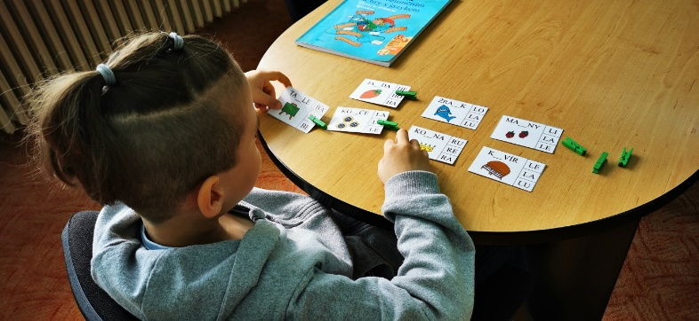
Od 1. 9. 2016 zastává funkci školního speciálního pedagoga Mgr. Alena Urbanová. Hlavní náplní její práce byla integrace žáků se speciálními vzdělávacími potřebami a diagnostika speciálních vzdělávacích potřeb žáků. Ve spolupráci s třídními učiteli, asistenty pedagogů, vyučujícími jednotlivých předmětů a zákonnými zástupci žáků pomáhala vytvářet a zlepšit podmínky pro úspěšnou integraci žáků se SVP, vypracovávala individuální vzdělávací plány a plány pedagogické podpory pro žáky se SVP. Depistáž, orientační vyšetření žáků, informační a konzultační činnosti byly zaměřené na podporu školní úspěšnosti žáků a prevenci výukových obtíží.
Vedla hodiny speciálně pedagogické péče u žáků se speciálními vzdělávacími potřebami, které byly zaměřeny především na rozvoj komunikačních dovedností, zrakového a sluchového vnímání, audiomotorické koordinace, pravolevé orientace, artikulační obratnosti, slovní zásoby, jemné motoriky, čtení s porozuměním a nácvik sociálních dovedností.
Zúčastnila se školení „Komunikace s problémovými žáky a jejich rodiči“.
Úzce spolupracovala s ostatními členy školního poradenského pracoviště (výchovným poradcem a školním metodikem prevence) a školskými poradenskými zařízeními (PPP Havířov, PPP Orlová, SPC Frýdek-Místek, SPC Karviná, SPC Ostrava-Zábřeh, SPC Ostrava-Poruba). Účastnila se pravidelných schůzek školního poradenského pracoviště, metodických porad pedagogicko-psychologických poraden a speciálně pedagogických center.
Zapojila se do projektu – Výzva NPO – Podpora rovných příležitostí 3.2.2 – Podpora sociálně znevýhodněných žáků na ZŠ Gen. Svobody, Havířov.

8. ÚDAJE O DALŠÍM VZDĚLÁVÁNÍ PEDAGOGICKÝCH PRACOVNÍKŮ

A ODBORNÉHO ROZVOJE NEPEDAGOGICKÝCH PRACOVNÍKŮ

Další vzdělávání pedagogických pracovníků bylo zajišťováno ve školním roce 2022/2023 prostřednictvím:
Academy education
BESIP
Centrum vzdělávání a praxe ATIV s. r. o.
ČČK Karviná
Eduall
Edupraxe
Fakta s. r. o.
Gordic spol. s. r. o.
Krajské vojenské velitelství Ostrava
KVIC
MŠMT
NPI Ostrava
Planetárium Ostrava
PřF OU
RESK education
Seminaria
Seminář-MS
Taktik International, s. r. o.
ZOO Ostrava

Velký zájem byl pedagogickými zaměstnanci projeven o témata těchto oblastí:
- práce s integrovanými žáky, soc. znevýhodněnými a nadanými žáky
- pracovně-právní vztahy
- školská legislativa
- inovativní metody ve výuce
- kariérové poradenství
- psychologie
- český jazyk – čtenářská gramotnost, kreativita, výslovnost
- ICT – programování, informatické myšlení
- přírodověda, matematika
- prevence rizikového chování
- výchovné problémy

V rámci odborného rozvoje pedagogických zaměstnanců ZŠ byla uskutečněna školení:
Konference – Roadshow pro školy – ICT ve výuce
Konference – Podíl zoologických zahrad při environmentálním vzdělávání, výchově a osvětě
Příprava občanů k obraně státu „POKOS“
Dílna psaní: kreativní techniky, postupy a inspirace
Dílna malého novináře pro pedagogy
Seminář k dopravní výchově
Spisová služba pro školy
Dílna psaní: vybrané aplikace a nástroje pro podporu psaní u žáků
Program prevence kriminality
Význam pohybu v rozvoji správné výslovnosti
Úvodní konzultace k matematické hře ABAKU
Vzdělávání pedagogů v oblasti kariérového poradenství
Seminář pro učitele geografie
Programovací jazyk Scratch
Rychlý úvod do prevence založené na důkazech (INEP-8)
Novely právních předpisů 2023
Rozvoj informatického myšlení u žáků 2. stupně ZŠ – praktický kurz k nové informatice
Jak začít na škole systematicky podporovat nadání
Využití metod čtenářské gramotnosti v naukových předmětech ve 4. a 5. třídě
Práce s heterogenní třídou I
Projektová výuka (jako efektivní nástroj rozvoje žáků a práce s nadanými žáky)
on-line setkání určené pro vedení škol realizujících projekty v rámci programu
podpory škol s vyšším zastoupením sociálně znevýhodněných žáků
Pedagogické přístupy k dětem s poruchami psychického vývoje
Jak komunikovat se „zlobivým“ žákem
Peer to Peer – Identifikace žáků s nízkým SES
Doškolení ZZA
Příprava občanů k obraně státu „POKOS“
Občanská výchova s Robertem Čapkem
Pracovní doba a její specifika ve školství
Nástroje pozitivní psychologie
Mediace a její využití ve škole
Přírodovědný seminář pro učitele
Role asistenta pedagoga při sociálním začleňování žáků s OMJ
Dílna-online sdílení zkušeností asistentů pedagoga pro žáky se soc. znevýhodněním
Jak se sociální vyloučení přenáší z vyloučené lokality do základní školy?
Signály SPU na počátku školní docházky
Peer to peer - Identifikace žáků se sociálním znevýhodněním
Školská legislativa v praxi škol a školských zařízení
Metodický průvodce první třídou
Vzdělávací program nPrevence
Střední článek podpory - představení projektu v krajích
Právní odpovědnost v praxi školní družiny
Vymáhání dlužného školného a stravného
Novela zákona o pedagogických pracovnících 2023
Celostátní PEER TO PEER setkání vedoucích pracovníků škol
Pilot 14 - setkání vedoucích pracovníků ZŠ
V rámci odborného rozvoje nepedagogických zaměstnanců ZŠ byla uskutečněna školení:
Spisová služba pro školy
Odborná konzultace se zaměstnanci jídelen ZŠ
Školení hygienického minima
Školská legislativa v praxi škol a školských zařízení
Školení k modulu majetek v programu GORDIC
Novela zákona o pedagogických pracovnících 2023

9. ÚDAJE O AKTIVITÁCH A PREZENTACI ŠKOLY NA VEŘEJNOSTI

Zapojení do soutěže:
Vybrané úspěchy školy v soutěžích a přehlídkách v rámci města
MK šplh 1. st.: 3. 4., 5.ročník 1. místo
MK šplh 2. st. družstvo 1. místo
X boj zimní atletický 2. místo
MK v šachu 3. místo
MK vybíjená 5. roč. 5. místo
MK recitační soutěže 3. místo
MK dopravní soutěže 5. místo
MK atletický trojboj 4., 5. roč. 3. místo
MK miniházená 4., 5. roč. 2. místo
MK v sálové kopané 2., 3. místo
MK ve skoku vysokém .,2.,3. místo
Branný závod k 78. výročí 2. sv. války 2. místo
Střelecká soutěž o „Putovní pohár primátora“ 2., 4. místo
HLZŠ 3. místo

Vybrané úspěchy školy v soutěžích a přehlídkách v rámci okresu
OK Matematické olympiády 5.roč. 6. místo
OK Matematické olympiády 6.roč. 6. místo
OK Finanční gramotnost 11. místo
OK Zeměpisné olympiády 14. místo

Vybrané úspěchy školy v soutěžích a přehlídkách v rámci kraje
KK Dějepisné olympiády 5. místo

Vybrané úspěchy školy v soutěžích a přehlídkách v rámci republiky
Klokan - kat. Kadet mat. soutěž nejlepší řešitel v rámci ČR

Akce školy:
- školní Akademie k 40. výročí vzniku ZŠ
- organizace městského kola DSMC 2023
- vítání občánků
- škola v přírodě
- lyžařský výcvikový kurz
- Den otevřených dveří
- Den zdraví
- Den Země
- akce žákovské samosprávy (světový den her, barevný den, den národů v předvánočním čase, Halloween)
- adaptační program pro žáky 6. ročníku
- mikulášské šplhání
- zubní prevence
- „Kdo byl generál Ludvík Svoboda“
- Den dětí
- výstava výtvarných prací z výtvarného kroužku – OD Elán 1.6. – 15.7. „Umění dětskýma očima“
- organizace městského kola miniházené, sálové kopané
- Holocaust
- testování: Kalibro 5. roč. JČ,M
ČŠI 5. roč. JČ,M
ČŠI 3.,7.,8. roč. TV

Zapojení školy do projektu:
- Podpora sociálně znevýhodněných žáků - Reforma od 1.9.2022
- Šablony III 2021 na ZŠ Gen. Svobody do 30.6.2023
- Šablony 2023 na ZŠ Gen. Svobody od 1.7.2023
- Ovoce a zelenina do škol
- Mléko do škol
- Odborné, kariérové a polytechnické vzdělávání v MSK II - OKAP II, kariérové poradenství
- Sport do škol od 1.9.2022
- Potravinová a materiální pomoc – obědy pro děti zdarma
- Pilot 14 - ČŠI

Spolupráce školy s dalšími organizacemi:
Magistrát města Havířova – akce celoměstského charakteru:
- Den Země
- Evropský týden mobility – Den bez aut
- Sportovní a kulturní akce, soutěže
- Teorie a praxe dopravní výchovy

Městská policie Havířov:
- preventivní program „Dej přednost životu“ 1. – 9. ročník

Městská knihovna Havířov-Šumbark, Havířov-Město:
- besedy pro žáky – literární žánr

Pedagogicko-psychologická poradna Havířov-Šumbark
Speciálně pedagogické centrum Karviná – Nové Město
Speciálně pedagogické centrum Frýdek – Místek
Speciálně pedagogické centrum Ostrava-Zábřeh
Zajišťování:
- vyšetřování žáků
- přidělení asistenta pedagoga
- konzultace k žákům
- přítomnost ve vzdělávacím procesu
- poradenská pomoc
- IVP
- konzultace k intervenční činnosti a SPP

Spolupráce školy s rodiči – Sdružení rodičů školy:
- výtvarné pomůcky, příspěvek pro ŠD
- příspěvek na dopravu (škola v přírodě)
- jiné – startovné a ocenění žáků při reprezentaci školy na vědomostních a sportovních soutěžích, pamětní listy pro žáky 9. ročníku, zápis do 1. tříd, ohodnocení žákovské samosprávy, příspěvek na dopravu
- Den dětí

Městské kulturní středisko Havířov-Město:
- kulturní pořady pro žáky 1. – 9. ročníku

Dopravní hřiště Havířov-Šumbark:
- BESIP – teorie a praxe na dopravním hřišti – 3. – 5. ročník, 8. roč.

Divadlo loutek Ostrava:
- dopolední představení pro žáky 1. - 9. ročníku

Asterix – středisko volného času Havířov-Město:
- prezentace kroužků
- organizace soutěží

Středisko volného času Juventus Karviná:
- okresní kola olympiád
- sportovní akce

Spolupráce s MŠ
- Den otevřených dveří, vstup do vyuč. hodin 1. tříd

Spolupráce se ZŠ a SŠ ve městě Havířov:
- vědomostní soutěže
- soutěže pro ŠD
- kariérové poradenství – programy pro žáky 8. a 9. ročníku
- dovednostní olympiáda
- Techniáda

DM drogerie market:
- veselé zoubky pro žáky 1. ročníku
Úřad práce Karviná:
- burza povolání, beseda pro žáky
MAP II Havířov:
- DVPP pro pedagogy
ZIP Ostrava:
- preventivní programy pro žáky
Dolní oblast Vítkovic
- vzdělávací programy – výukový modul

HZS Havířov
- Hasík – preventivní program

Gymnázium J. Šabršuly Orlová
- Christmas Chatterbox – soutěž AJ

Planetarium Ostrava
- exkurze

Planeta Země 3000
- výukový modul

Charita:
- Kola pro Afriku
- Český den proti rakovině (6023 Kč)
- Adra – získání školních pomůcek (batohů) pro ukrajinské žáky

Akce pro rodiče:
- Školní akademie k 40. výročí založení ZŠ
- dětské odpoledne březen 2023, ZŠ a ŠD
- třídní schůzky a informativní schůzky
- schůzka rodičů dětí do budoucích 1. tříd a přípravné třídy
- zájmové kroužky
- reedukační a intervenční péče pro žáky a rodiče
- maškarní karneval pro žáky a rodiče
- společenský večer „U Jelena“ Havířov
- Den proti rakovině – Květinkový den

10. ÚDAJE O VÝSLEDCÍCH INSPEKČNÍ ČINNOSTI PROVEDENÉ ČŠI

IČ ČŠI  proběhla/neproběhla | Datum IČ | Předmět IČ | Zjištění ANO/NE
neproběhla

11. ZÁKLADNÍ ÚDAJE O HOSPODAŘENÍ ŠKOLY

Přímé náklady na vzdělávání přidělené prostřednictvím krajských normativů v roce 2022

Druh zařízení | Rok 2022
 | Přímé náklady na vzdělávání celkem | z toho mzdové
ZŠ | 37 916 141,- | 27 230 482,-

Přímé náklady na vzdělávání použité v roce 2022

Druh zařízení | PnP | OOPP | Ostatní (pojistné, FKSP, ONIV)
ZŠ | 27 161 722,- | 68 760,- | 10 685 659,-
Hospodaření příspěvkové organizace za rok 2022 bylo ukončeno celkovým kladným hospodářským výsledkem ve výši 42 796,71 Kč.

Další neinvestiční dotace

Příspěvek na provoz 3 217 050,- Kč
Přidělený příspěvek byl použit v celkové výši v souladu se stanovenými podmínkami.

Finanční prostředky – vedení kroužků, plavání

Šk. rok 2022/2023 | Kroužky | Plavání
Celkem Kč | 53 250,- | 33 200,-

Výše nákladů v tis.Kč za rok 2022 na ZŠ

PO | ZŠ
 | tis.Kč | %
spotřeba materiálu | 2 727 | 5,79
spotřeba energie | 1 778 | 3,77
opravy | 288 | 0,61
služby | 1 289 | 2,74
osobní náklady | 38 504 | 81,84
ostatní výdaje | 774 | 1,69
odpisy | 1 689 | 3,59
Celkem | 47 049 | 100

Údaje o zapojení školy do rozvojových programů

Název operačního programu | Národní plán obnovy
- Operační program VVV Šablony III 2021 na ZŠ Gen. Svobody (ÚZ 33063) | - Národní plán obnovy – Doučování (ÚZ 33086)
- Operační program JAK Šablony 2023 na ZŠ Gen. Svobody (ÚZ 33092) | - Národní plán obnovy – Prevence digitální propasti (ÚZ 33088)
- Operační program Potravinové a materiální pomoci (ÚZ 13014) | - Národní plán obnovy – Podpora sociálně znevýhodněných žáků (ÚZ 33093) Reforma

12. ZÁVĚR

Škola slaví 40 let
U příležitosti 40. výročí založení školy se 3. května 2023 konala slavnostní akademie, do které se v průběhu dvou představení zapojilo 390 žáků 1.- 9. ročníku. Program akademie, který zahrnoval 26 vystoupení, byl rozmanitý a pestrý. Žáci předvedli své dovednosti ve hře na flétnu, na trubku a na housle, sport a umění spojili během cvičení s basketbalovými míči. Bylo zde místo pro mluvené slovo, dramatizaci pohádky či hands show, rytmus dodalo vystoupení s drumbeny. Jednotlivá čísla programu byla doplněna projekcí o třídě, vhodnými kulisami a zajímavými kostýmy. Akademii kromě bývalých zaměstnanců přišla podpořit rovněž náměstkyně pro školství a kulturu MMH Mgr. Jana Feberová a ředitelé havířovských škol.

Výroční zpráva o činnosti školy za školní rok 2022/2023 byla schválena Školskou radou
dne 09.10.2023.

Zpracoval(a): Mgr. Dagmar Kondělková, ředitelka
Dne: 05.10.2023

13. PŘÍLOHY

Vyhodnocení dopravní výchovy
Vyučující 1. – 9. ročníku zařazovali prvky dopravní výchovy do jednotlivých předmětů ve formě her, práce ve skupinách, tělovýchovných chvilek, problémových úkolů, říkanek, slovních úloh, rozborů vět aj.
Dopravní výchovou se zabývala i jednotlivá oddělení školní družiny (vycházky, hry, soutěže…).
Datum | Akce
Září 2022 | Na Náměstí Republiky se v úterý 20. září konal doprovodný program v rámci Evropského týdne mobility, kterého se z naší školy účastnily třídy VII. A, VIII. A, VIII. B. Vybraní žáci 8. a 9. ročníku se zúčastnili soutěže „Adam a Eva“.
 | Třídy I. A, I. B měly besedu s MP Havířov „Bezpečně do cíle“ na dopravním hřišti MŠ Místní v Havířově – Městě.
 | V rámci Evropského týdne mobility se v pátek 23. září na naší škole konala pro žáky 1. stupně výtvarná soutěž s dopravní tématikou, kdy žáci 1. ročníku malovali „semafor“, druháci „dopravní značku“. Žáci 3. tříd měli navrhnout a vystřihnout „cyklistickou přilbu“. Žáci 4. ročníku malovali „dopravní prostředky, které nám můžou pomoci“ a páťáci „dopravní prostředky v roce 3000“. Tři nejlepší malíři z každého ročníku byli odměněni hodnotnými cenami a jejich výtvarné práce byly vystaveny na oknech u šaten 1. stupně.
 | V pátek 23. září byla pro žáky 2. stupně připravena „Cyklistická minisoutěž“, které se zúčastnilo celkem 67 žáků z jedenácti tříd 2. stupně. Soutěžící si ověřili znalosti ze zdravovědy, pravidel silničního provozu a dopravních značek na 7 stanovištích v okolí naší školy. Všichni vítězové dostali diplom a pěkné odměny.
 | Žáci II. A a II. B měli jednohodinovou besedu „Dopravní výchova“ s MP Havířov.
Říjen 2022 | Třídy I. A, I. B se zúčastnily preventivního programu MP Havířov v MŠ Místní v Havířově – Městě.
Listopad  2022 | Třídy IV. A, IV. B měly dvouhodinovou praxi na DDH v Havířově – Šumbarku.
 | Mgr. Dagmar Smékalová se zúčastnila dvoudenního Semináře k dopravní výchově v Hrádku u Jablunkova
 | Pro třídy III. A, III. B byly připraveny jednohodinové besedy s MP Havířov „Dopravní výchova“.
 | Třídy IV. A, IV. B měly dvouhodinové besedy preventivního programu MP Havířov „Průkaz cyklisty“.
 | Třídy VI. A a VI. B se zúčastnily preventivního programu MP Havířov „Pes není hračka“.
 | Pro třídy V. A, V. B byly připraveny preventivní besedy MP Havířov „(Ne)bezpečný internet“.
 | Třídy VII. A, VII. B, VII. C měly jednohodinové besedy s MP Havířov „Prevence proti kriminalitě“.
 | Mgr. Michal Fábry a Mgr. Martin Švrček se zúčastnili dvoudenního školení „Prevence kriminality“ v penzionu Maják v Soběšovicích.
 | Pro třídy IV. A, IV. B byly připraveny dvouhodinové teorie dopravní výchovy s paní Brůnovou.
 | Pro třídy II. A, II. B, VI. A, VI. B se konaly jednohodinové besedy preventivního programu HZS Havířov „Hasík“.
 | Třídy VIII. A, VIII. B, VIII. C, IX. A se zúčastnily jednohodinové besedy s MP Havířov „Právo jako pravidlo chování“.
Prosinec 2022 | Třídy V. A, V. B měly dvouhodinovou teorii dopravní výchovy s paní Brůnovou.
 | Pro třídy IX. B, IX. C byly připraveny jednohodinové besedy s MP Havířov „Právo jako pravidlo chování“.
Leden 2023 | Pro třídy III. A, III. B se konala dvouhodinová teorie dopravní výchovy s paní Brůnovou.
Únor 2023 | Třídy VIII. A, VIII. B, VIII. C se zúčastnily dvouhodinové teorie dopravní výchovy s paní Brůnovou.
Březen 2023 | Třídy IV. A, IV. B měly tříhodinovou teorii dopravní výchovy s paní Brůnovou, zakončenou písemnými testy.
 | Mgr. Dagmar Kondělková, Mgr. Dagmar Smékalová a Mgr. Vladislava Houdová se zúčastnily pracovní schůzky na DDH v Havířově – Šumbarku ohledně Dopravní soutěže mladých cyklistů.
Duben 2023 | Pro třídy V. A, V. B byly připraveny dvouhodinové praxe na DDH v Havířově – Šumbarku.
Květen 2023 | Ve středu 10. května 2023 se na DDH v Havířově – Šumbarku uskutečnilo městské kolo „Dopravní soutěže mladých cyklistů“, kterou zorganizovala naše škola. Čtyřčlenná smíšená družstva mladších a starších žáků (10 – 12 let a 12 – 16 let) soutěžila ve čtyřech disciplínách: v jízdě zručnosti na jízdních kolech, v jízdě podle pravidel, testech z pravidel silničního provozu a v praktické zdravovědě. Za naši školu v mladší kategorii soutěžili tito žáci: Barbora Majerová z V. A, Isabell Tomanová z IV. B, Vítězslav Šebesta, Alex Kuba, oba z VI. A, a skončili na pěkném 5. místě.
 | Třídy IV. A a IV. B měly dvouhodinovou praxi na jízdních kolech na dětském dopravním hřišti v Havířově – Šumbarku, zakončenou testy v rámci získání „Průkazu cyklisty“.
 | Třída VIII. A se zúčastnila preventivního programu PČR.
 | Ve středu 18. května 2023 se na DDH v Bohumíně konalo okresní kolo „Dopravní soutěže mladých cyklistů“, kde jako rozhodčí u jízdy zručnosti působila Mgr. Dagmar Smékalová.

Činnost Žákovské samosprávy
V prvním pololetí školního roku 2022/2023 pracovala žákovská samospráva pod vedením Mgr. Petry Maškové, Mgr. Kristýny Klusové a Petry Vyrtelářové. Ve druhém pololetí pak pouze pod vedením Mgr. Petry Maškové a Mgr. Kristýny Klusové.
Žákovská samospráva byla tvořena zvolenými zástupci čtvrtých až devátých tříd. Členové ŽS se scházeli dle potřeby, většinou jednou za měsíc. Zástupci tříd spolupracovali s třídními učiteli a vždy po schůzce proběhla třídnická hodina. Zástupci za daný ročník komunikovali se spolužáky své třídy, spolupracovali s třídními učiteli. Úzký výbor ŽS se scházel s vedením školy a informoval ředitelku školy o připravovaných aktivitách.

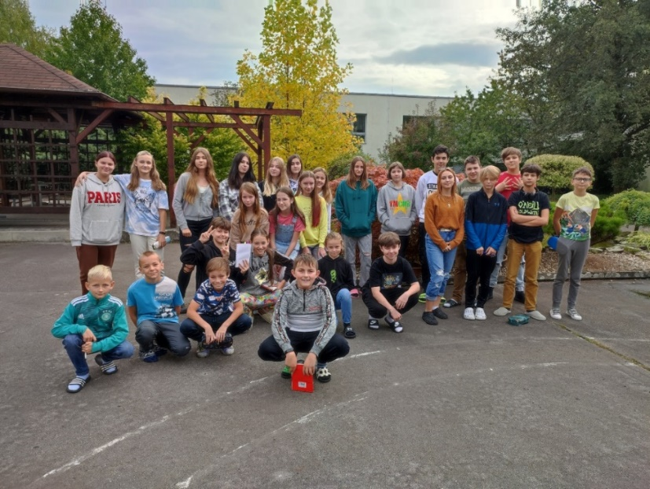
Žáci měli možnost využít schránku důvěry, svěřit se se svými problémy a zeptat se na možnosti řešení. Tento školní rok jsme odpovídali na dva anonymní dopisy. V prvním případě se jednalo o domácí násilí a ve druhém o vystoupení na akademii. Zástupkyně ředitelky pro 2. stupeň, Mgr. Renáta Rektoříková, vypracovala odpovědi s možnostmi řešení problému. Odpovědi na dopisy byly vyvěšeny na nástěnce žákovské samosprávy u školních šaten.
Uskutečněné akce žákovské samosprávy:
„Halloween“ 25. 10. 2022
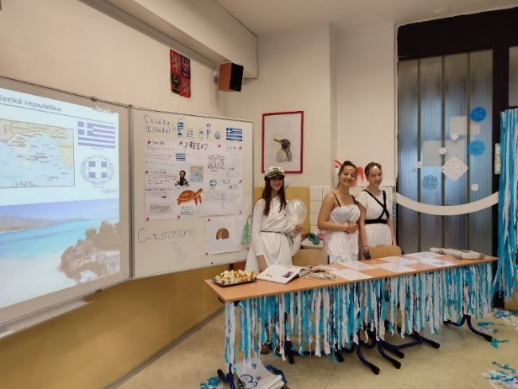
Halloween je původně keltský lidový svátek, který se slaví 31. října, tedy den před křesťanským svátkem Všech svatých. Svátek se zachoval především v anglosaských zemích, převážně v USA, Kanadě, Velké Británii, Irsku a Austrálii. Název vznikl zkrácením anglického „All Hallows' Eve“, tedy „Předvečer Všech svatých“. Žáci dostali za úkol ve svých třídách zorganizovat tento den, všechny třídy se do akce aktivně zapojily. Žáci měli různé originální halloweenské kostýmy, tematicky si vyzdobili třídu a některé třídy měly i strašidelné svačinky. První stupeň tento den dokonce pojal jako celodenní akci.

„Den národů v předvánočním čase“ 20. 12. 2022
Jak se slaví Vánoce a vánoční čas v jiných zemích? Kdo nosí dárky? Jaké zvyky jsou pro vánoční čas charakteristické? Co je stejné nebo naopak jiné oproti ČR? Jaké pokrmy jsou pro daný čas typické? Čím je daná země výjimečná? To vše a ještě více měli žáci zjistit o zemi, kterou si předem vylosovali. Dále bylo jejich úkolem připravit si prezentaci, pracovní listy, typické jídlo, oděv apod. a prezentovat tyto informace jiné třídě. Vítězem se stala třída VIII. C a jejich Řecko.

„Mezinárodní den pokrývek hlavy“ 17. 1. 2023
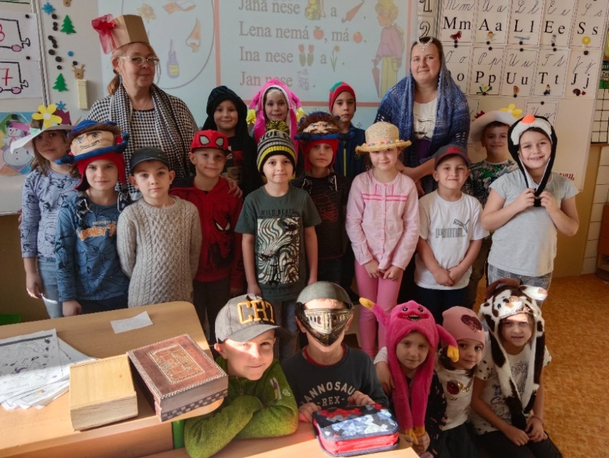
Ve 12. století byl klobouk pouze mužskou záležitostí, ovšem v 18. století se tento trend dostal i mezi dámy. Klobouky si ženy nasazovaly jen pro významné příležitosti. Tehdy nebylo z čeho vybírat, ženy nosily typické slaměné klobouky. V témže století došlo k obrovskému trendu. Téměř žádná žena nevyšla bez klobouku na hlavě. V 19. století už pokrývku hlavy nosily jen ty dámy, které si klobouky oblíbily a chtěly být symbolem originality. Klobouky byly velmi extravagantní, doplňovány pštrosími pery, květy či šálky. Ve 20. století se stal klobouk symbolem bohatství, krásy a elegance. Den pokrývek hlavy se koná 15. 1. Letos toto datum bohužel připadlo na neděli, proto jsme si ho ve škole zorganizovali 17. 1. 2023. K vidění byly čepice, klobouky, ale i originální vlastnoručně vyrobené pokrývky hlavy z různých materiálů.

„Barevný den“ 9. 2. 2023
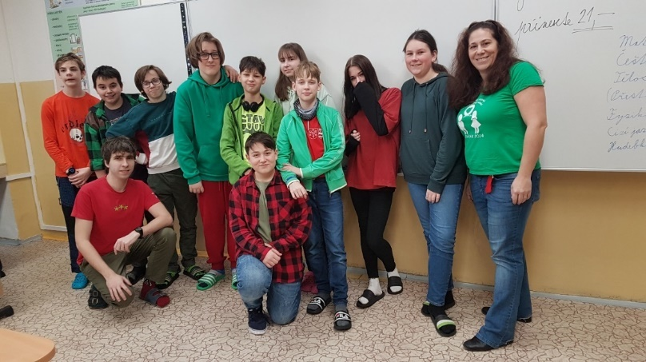
Zástupci žákovské samosprávy navrhli uspořádat barevný den. Tato akce byla určena pro celou školu. Zvolení zástupci každé třídy si tedy s předstihem přišli vylosovat barevnou dvoukombinaci, ve které v daný den měli dorazit do školy. Žáci se úkolu zhostili s radostí a většina se aktivně zapojila.

„Mezinárodní den her“ 19. 5. 2023
Svůj mezinárodní den má mnoho osob i předmětů a jedním z nich je také Mezinárodní den her. Poprvé byl vyhlášen už v roce 28. 5. 1999 Mezinárodní asociací knihoven a hraček, takže letos si ho připomínáme již po čtyřiadvacáté. Tato instituce je mezinárodní neziskovou organizací, která sdružuje knihovny hraček a her napříč celým světem. Knihovny v podstatě pod dohledem proškoleného personálu poskytují prostor pro hraní, a to nejen dětem, ale i dospělým. V České republice tento svátek příliš rozšířený není a letos připadl na neděli, proto jsme si ho připomněli již v pátek 26. 5. jako letošní poslední akci žákovské samosprávy, kdy heslo dne znělo „Kdo si hraje, nezlobí“. Výuka v jednotlivých hodinách probíhala zábavnou a hravou formou alespoň v části hodiny, záleželo na každém vyučujícím, jakou formu zábavné činnosti si do své hodiny zvolil. A věřte, že aktivity to byly různorodé. Hrála se živá pexesa, kostka, riskuj, různé deskové hry, žáci luštili křížovky, sledovali videa nebo si dokonce mohli vyzkoušet i roli vyučujícího.
Za práci pro Žákovskou samosprávu patří všem členům velké poděkování.

Studie: Užívání elektronických obrazovek mezi dětmi ml. školního věku
Škola spolupracovala s týmem Katedry psychologie Pedagogické fakulty UK a Kliniky Adiktologie 1. lékařské fakulty UK na výzkumu dětského užívání elektronických obrazovek. Cílem výzkumu je zjistit, jaké vzorce užívání digitálních technologií jsou běžné u českých dětí,
a identifikovat faktory, které mohou pozitivně či negativně ovlivňovat dětské užívání digitálních technologií. Výzkum byl schválen Komisí pro etiku výzkumu Pedagogické fakulty UK.
Rodiče žáků 1. až 5. ročníku byli osloveni s prosbou o vyplnění anonymního dotazníku. Odpovídali na otázky, které byly zaměřeny na čas, který děti tráví u chytrých telefonů, počítačů, tabletů aj. Výzkum pomáhá rozvoji znalostí o dětském užívání technologií, který je navzdory aktuální důležitosti zatím nedostatečně probádaný.
Po ukončení výzkumu škola obdrží podpůrné materiály pro řešení prevence rizik spojených s elektronickými obrazovkami.

Protidrogový vlak
Dne 25. 4. 2023 jsme se jako škola zúčastnili protidrogového projektu „Revolution train“. Dvě třídy VI. A a VI. B, po 17 žácích, navštívily speciálně upravený vlak, který byl přistavený na havířovském nádraží. Vlak je určen pro děti od 12 do 17 let a zabývá se protidrogovou prevencí skrze (ne)šťastné příběhy.
Ve vlaku bylo pro děti připraveno několik multimediálních sálů, prostřednictvím kterých byl žákům vyprávěn příběh několika mladých lidí. Postupně se vžívali do příběhu mladíka a dívky, kteří se od legálních drog, jako jsou cigarety a alkohol, dostanou až k nelegálním tvrdým drogám – extázi a heroinu. Zatímco dívce se podaří závislosti zbavit, mladík se předávkuje a zemře.
Promítání hlavního příběhu na plátnech bylo prokládáno několika scénami. Poté, co skupina kamarádů nasedne do auta s opilým řidičem a srazí motorkáře, se například zvedlo plátno a žáci viděli reálné nabourané auto a pod ním motorku. Podobně byly například pro žáky připraveny místnosti vypadající jako vězení, bar, výslechová místnost nebo „drogové doupě“. Části vlaku jsou navíc navrženy jako vnitřek lidského těla, které drogy postupně ničí.
Tato sugestivní přednáška zanechala v našich žácích hluboké a věříme i nesmazatelné stopy. Nic nenahradí realitu, ale tento způsob přiblížení je natolik autentický, že žáci jej vnímají jako velmi blízkou realitu. Seznamování se s problematikou drog a jejich prevencí je zásadním úkolem dneška. Tato přednáška je pouze střípek těchto snah v naší škole, ale za to střípek zásadní.

Havířovská liga základních škol
Ve školním roce 2022/2023 ZŠ G. Svobody vybojovala 3. místo v HLZŠ
Soutěže Havířovské ligy základních škol mají dlouholetou tradici a jsou určeny žákům prvního i druhého stupně.
Během školního roku se konají soutěže, které jsou rozděleny do kategorií podle věku žáků. Organizátorem soutěží je Středisko volného času Asterix ve spolupráci se základními školami, sportovními kluby a oddíly. Vítězové, kteří se umístí na prvních třech místech, si z každé soutěže odnášejí věcné odměny, sladkosti a diplomy. Body z jednotlivých soutěží se pak zúčastněným školám počítají do celkového hodnocení. Tři nejlepší školy jsou na konci školního roku navíc odměněny finančním příspěvkem za podpory Magistrátu města Havířova.
V letošním školním roce naši žáci prvního i druhého stupně dosáhli jako tradičně velmi dobrých výsledků. Přední příčky vybojovali v individuálních sportovních disciplínách, ale také v kolektivních sportech.
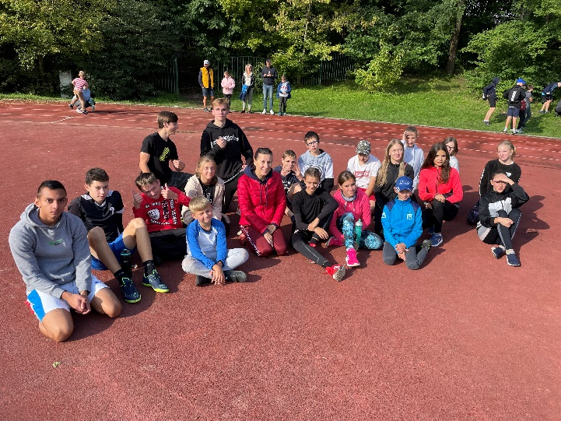
Žáci prvního stupně byli úspěšní téměř ve všech soutěžích. Úspěšně reprezentovali naši školu v atletice, vynikající výkony předvedli ve šplhu a také v miniházené. Na zimním atletickém x-boji získali v kategorii 4. třídy i v kategorii 5. třídy dvě druhá místa a z atletického trojboje si odnesli dvě třetí místa. Ve šplhu žáci naší školy předvedli famózní výsledek. V kategorii 3. třídy, v kategorii 4. třídy i v kategorii 5. třídy si naši sportovci vyšplhali pro 3 zlaté medaile. V jednotlivcích byla nejrychlejší za 3. třídu Nikol Turowská, za 4. třídu Sabina Sedlárová a za 5. třídu Eva Paličková. Vybraní žáci 4. – 5. tříd ukázali, že miniházenou umí hrát a získali dvě stříbrné medaile.
Žáci druhého stupně byli také velmi úspěšní. Mladší děvčata Barbora Jiránková a Violeta Afanasiefska si vybojovala první místo ve stolním tenise. Mladší i starší chlapci si doplavali pro dvě bronzové medaile. Na florbalovém turnaji získali mladší chlapci třetí místo. Velké oblibě se těšily rovněž naše turnaje v sálové kopané, které každoročně pořádáme pro havířovské základní školy v Městské sportovní hale Slavia. V sálové kopané získali starší chlapci třetí místo a mladší si vybojovali místo druhé.
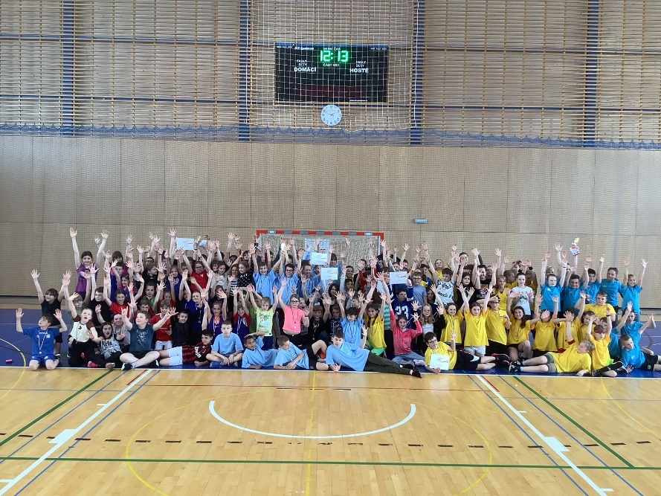
Ve šplhu na tyči tradičně obsazujeme přední příčky. Starší kluci si vyšplhali pro týmovou zlatou medaili, mladší hoši získali stříbro a mladší děvčata bronz. Ve šplhu byl ze všech chlapců nejrychlejší Štěpán Kučera. Skok vysoký je pro naše žáky také velmi oblíbená atletická disciplína. V kategorii starších chlapců získali David Mareš 1. místo a Jakub Wolný 3. místo. Nikola Swaczynová získala 2. místo v kategorii starších dívek a Denisa Porubská 3. místo v kategorii mladších dívek.

Projekt „Holocaust“
Píše se rok 2023 a od ukončení největšího válečného konfliktu v lidských dějinách uplynulo 78 let. Je smutné, že i po tak dlouhé době, kdy lidstvo toužebně očekávalo trvalý světový mír, Evropa opět zažívá hrůzy války. Ozvěny tohoto konfliktu rezonují rovněž v naší republice, proto náš tradiční projekt na téma hrůz Holocaustu byl o to aktuálnější.
V tomto školním roce, 2022/2023, se žáci 9. ročníků opět, po dlouhé pauze, zúčastnili tradiční exkurze do koncentračního tábora v polské Osvětimi. V návaznosti na tuto exkurzi žáci s pomocí vyučujících dějepisu, českého jazyka a výtvarné výchovy spoluvytvářeli doprovodný projekt Holocaust, jehož náplní byly prezentace úvah žáků na téma: „Jak se změnil můj život po návštěvě koncentračního tábora“ a zároveň seznámení posluchačů s počítačovými prezentacemi s výše zmíněnou tématikou. Formát celého projektu byl tedy znovu dodržen, vrátil se do své původní podoby. Úvahy byly také reflexí na zhlédnuté filmy o hrůzách holocaustu. Realizací celého projektu byl pověřen Mgr. Radek Kupczak.
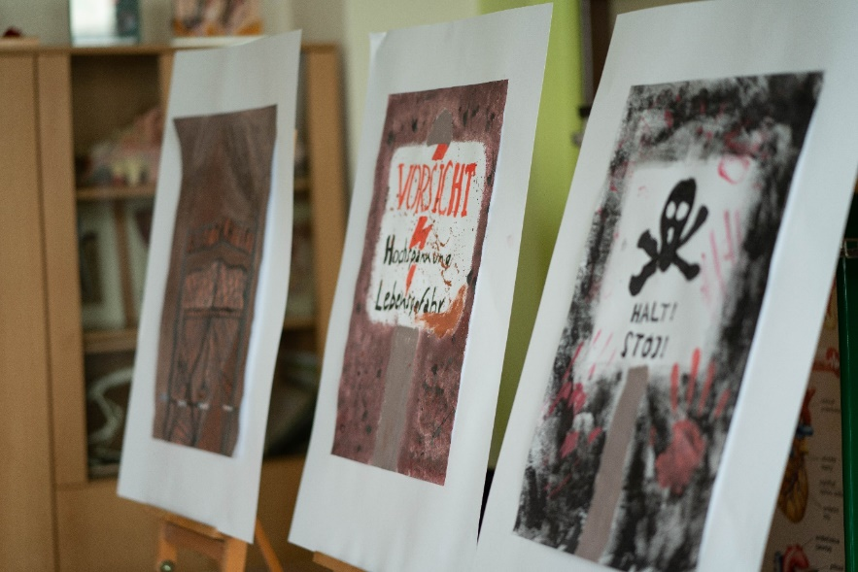
Vzhledem k tomu, že hlavní náplní výuky dějepisu v devátých ročnících je právě přiblížení historické etapy 1. poloviny 20. století, je tento projekt završením celoroční práce žáků. Samotný projekt každoročně zahajuje rozhlasová relace 27. ledna, kdy si připomínáme výročí osvobození koncentračního tábora Osvětim. Následuje příprava výtvarného ztvárnění symbolů holocaustu tak, jak je vnímají jednotliví žáci. Vzniká tak jedinečné portfolio žákovských prací, které jsou při samotné mini konferenci vystavovány. Tato specifická výtvarná díla vznikají v průběhu hodin výtvarné výchovy pod odborným vedením Mgr. M. Fábryho.
Další dílčí částí projektu je promítání dokumentů „Holocaust“ a „Auschwitz“ v průběhu hodin dějepisu. V letošním školním roce zmiňovaná část videoprojekce probíhala již v měsíci květnu.
Vyvrcholením celého projektu byla žákovská mini konference za přítomnosti paní ředitelky Mgr. D. Kondělkové a paní zástupkyně Mgr R. Rektoříkové, která proběhla 9. června. Žáci se podělili o své pocity a myšlenky v podobě úvah a o fakta, která nashromáždili studiem historických dokumentů, a následně zpracovali prostřednictvím počítačových prezentací. Proběhla i výstava připravených plakátů. Nejlepší žáci byli oceněni věcnými dary zakoupenými SRŠ.
Velké poděkování patří paní zástupkyni Mgr. Š. Miklasové, paním učitelkám Mgr. P. Inemanové a Mgr. M. Jalovcové a pánům učitelům Mgr. M. Fábrymu a Mgr. M. Švrčkovi za přípravu, kontrolu a výběr žákovských prací. Celý projekt se vydařil a těšíme se na jeho pokračování v příštím školním roce.
Ocenění:
David Mareš – úvaha
Amálie Kaděrová – úvaha
Karolína Bošáková – úvaha
Ondřej Krmášek – úvaha
Jan Vánský a Nikolas Hurych – prezentace
Pavlína Balonová a Tereza Kotasová – prezentace
Český den proti rakovině
Ve spolupráci s onkologickou organizací INNA z. s. Havířov a neziskovou organizací Liga proti rakovině se naše škola již tradičně zapojila do veřejné sbírky a podpořila tak Český den proti rakovině.
Účastí ve sbírce a prodejem 279 žlutého kvítku měsíčku lékařského přispěli v letošním roce zaměstnanci školy a zákonní zástupci částkou 6 023 Kč a pomohli tak získat prostředky na boj proti rakovině – na prevenci nádorových onemocnění, na výchovu ke zdravému způsobu života, zlepšení kvality života onkologických pacientů, podporu onkologické výuky, výzkumu a přístrojového vybavení onkologických center. Celkový výtěžek za město Havířov a přilehlé okolí činil 187 150 Kč.

Činnost Sdružení rodičů školy při ZŠ Gen. Svobody
Sdružení rodičů školy aktivně podporuje činnosti školy, a to v oblasti organizační, finanční a materiální. Ve školním roce 2022/2023 byly prostředky tvořené z příspěvků zákonných zástupců využity na úhradu odměn a startovného při soutěžích, sdružení přispělo účastníkům školy v přírodě, lyžařského výcviku, podpořilo školní projekty, exkurze a činnost školní družiny. Pro žáky 1. stupně byl uspořádán maškarní karneval, pro rodiče a přátele školy společenský večer.
Nemalou měrou se sdružení podílelo na realizaci školní akademie k 40. výročí založení školy.

